國 立 中 興 大 學 附 屬 高 級 中 學 106 學 年 度 第 2 學 期 高 一 期 末 考 數 學 科 試 題
一年 班 座號 姓名 (請在答案卷填寫班級、座號、姓名) 命題：孟老師 審題：呂老師

※ 參考公式
- 算術平均數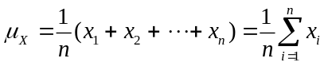。 標準差 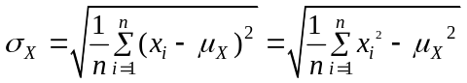。
- 相關係數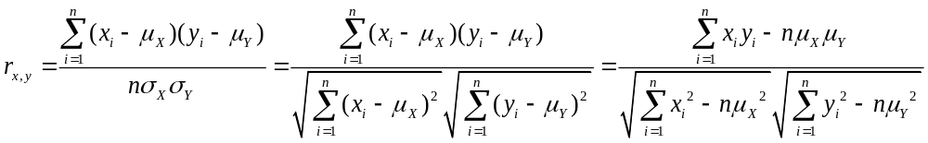。
- y對x的迴歸直線(最適合直線)：y −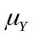=(x −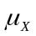)。 其中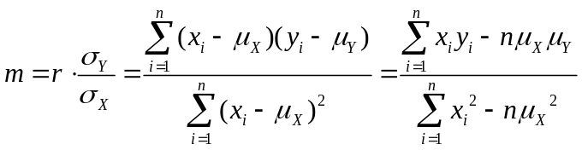。
一、單選題 (共5題，每題5分，共25分)
- 興大附中健康中心想要瞭解高一學生身體質量指數(BMI值)的狀況，將A, B, C, D, E共五班的BMI值資料整理如下表，請問哪一個班的BMI值之標準差最大？ (A) A (B) B (C) C (D) D (E) E。
BMI值 |  | 14~18 | 18~22 | 22~26 | 26~30 | 30~34
人  數 | A | 1 | 7 | 24 | 7 | 1
人  數 | B | 2 | 6 | 24 | 6 | 2
人  數 | C | 5 | 6 | 18 | 6 | 5
人  數 | D | 6 | 6 | 16 | 6 | 6
人  數 | E | 7 | 6 | 14 | 6 | 7

- 假設籃球好手小強的罰球投籃命中率為80％，且每一罰球命中與否互不影響。某次國際比賽中，對手在三分線外犯規，小強有三次罰球機會。在已知第1球命中的條件下，小強三次罰球皆命中的機率最接近下列哪一個選項？
(A) 0.32 (B) 0.52 (C) 0.64 (D) 0.72 (E) 0.80 。
- 甲班有學生 42 人，第二次期中考體育科成績算數平均為 50分，標準差為 12.3 分。若將該班唯一的最高分（99 分）與唯一的最低分（11 分）去掉，重新計算其他 40 人的成績，得到新的算數平均數μ和標準差σ。下列何者正確？
(A) μ < 50；σ > 12.3 (B) μ < 50；σ < 12.3 (C) μ > 50；σ > 12.3 (D) μ > 50；σ < 12.3
(E) μ無法確定大於或小於 50；σ無法確定大於或小於 12.3
- 田徑男子跳高世界紀錄保持人索托馬約爾，在某次練習中跳了6次，其高度(公尺)為2.39, 2.41, 2.45, 2.42, 2.38, 2.36。將上面的原數據每一個都乘以100，再減去236得一組新數據為3, 5, 9, 6, 2, 0。若新數據的算術平均數為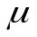，標準差為σ，下列選項何者為真?
(A)原數據的算數平均數為 (B)原數據的算數平均數為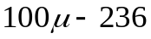 (C)原數據的標準差為σ
(D)原數據的標準差為0.01σ (E)原數據的標準差為100σ 。
- 以下各選項資料中， 哪一個選項中y對x的迴歸直線（最適合直線）之斜率最大？
(A) 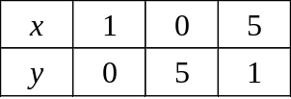 (B) 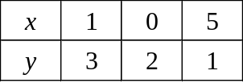 (C) 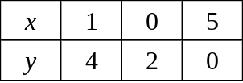
(D) 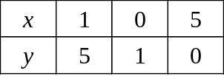 (E) 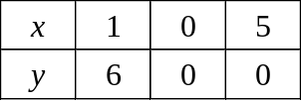
二、多重選題 (每題至少有一個選項正確。共3題，每題8分，共24分。只答錯一個選項得5分，
答錯2個選項得2分，答錯3個選項以上得0分)
- 雅超老師的班上有 40 位同學，因全班在運動會時爭取班級榮譽，老師特別製作 40 張彩券進行摸彩，以作為給同學的獎勵（彩券取後不放回），已知其中 10 張有獎，其餘 30 張沒有獎。班長第一個抽，副班長第二個抽，風紀股長第三個抽，......，康樂股長被排在最後一個抽。試問下列關於機率的敘述哪些選項正確？
(A)康樂股長立即向雅超老師抗議不公平，因為他認為最後一個抽的人，中獎的機率最小。
(B)雅超老師告訴全班同學，無論你是第幾個順位抽，在抽獎之前，每個人的中獎機率都是相等的。
(C)班長心想：這是老師在安慰康樂股長的說詞。班長認為第一個抽，中獎的機率就是最大的。
(D)副班長第二個抽，當她知道班長沒抽中的情況下，她心中暗喜，因為她認為中獎的機率提高了。
(E)在班長沒抽中及副班長抽中的情況下，第三個抽的風紀股長心想：第一個沒中，第二個中了，互相
抵消，所以我的中獎機率等於

- 小彰參加某次路跑10公里組的比賽，下表為小彰手錶所記錄之各公里的完成時間、平均心率及步數﹕
在這10公里的比賽過程，請依據上述數據，選出正確的選項？
(A) 由每公里的平均心率得知小彰瞬間最低心率發生在第一公里之間。
(B) 小彰平均每一公里所花的時間大於4：35。
(C) 每公里完成時間和每公里平均心率的相關係數為負相關。
(D) 每公里步數和每公里平均心率的相關係數為正相關。
(E) 小彰前五公里的平均速度較後五公里的平均速度快。
 | 完成時間 | 平均心率 | 步數
第一公里 | 5：00 | 161 | 990
第二公里 | 4：50 | 162 | 1000
第三公里 | 4：50 | 165 | 1005
第四公里 | 4：55 | 162 | 995
第五公里 | 4：40 | 171 | 1015
第六公里 | 4：41 | 170 | 1005
第七公里 | 4：35 | 173 | 1050
第八公里 | 4：35 | 181 | 1050
第九公里 | 4：40 | 171 | 1050
第十公里 | 4：34 | 188 | 1100
- 某校期末考的數學科考25格填充，每格4分，共100分。甲班40位同學的數學成績最高分為60分，平均48分，標準差4分。經統計計算，此次考試，甲班同學的數學成績（x）與英文成績（y）的相關係數為0.75，且英文成績對數學成績的迴歸直線為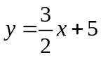。後來老師將數學科每格4分的計分方式改為每格5分來調高數學成績。關於這次考試成績的敘述下列選項哪些正確﹖
(A) 調整前英文成績最高分為95分。
(B) 調整前英文成績的標準差為8分。
(C) 調整後數學成績的標準差為5分。
(D) 調整後數學成績與英文成績的相關係數變小。
(E) 調整後英文成績對數學成績的迴歸直線之斜率變小。

三、填充題 (共51分)
- 有五個數：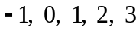，請問這五個數的標準差= 。

- 某校高一第一次段考數學成績不太理想，多數同學成績偏低。考慮到可能是同學們適應不良所致，數學老師決定將每人的原始成績取平方根後再乘以10作為正式紀錄的成績。今隨機抽選100位同學，發現調整後的成績其算術平均為60分，標準差為10分。那麼試問這100位同學未調整前的成績之算術平均
為 分。

- 羽球比賽規定：若殺球成功，則獲得一分。設羽球選手小台的後場單腳跳殺
得分率為五成。某局比賽，小台想在接下來的連三球中都使用後場單腳跳殺
(三球是否得分，互不影響)，則小台這三球至少得2分的機率= 。(化為最簡分數)
- 和其他先天疾病相較，新生兒天生聽力受損發生的機率非常高，但只要發現得早多半能夠有良好的治療。因此政府多年來大力推動新生兒聽力篩檢，以期能早期發現早期治療。已知某地區新生兒的男女比例為男：女＝110：100。而根據歷年統計資料顯示，該地區新生兒男嬰、女嬰天生聽力受損的機率約分別為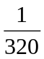、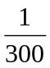。今若某位新生兒聽力篩檢出有受損，則其為女嬰的機率為 (化為最簡分數)。
- 小如參加電視臺舉辦的「我是歌手台灣之星」演唱闖三關挑戰賽。依規定每位參賽者要依序過三關，過關者才能繼續參加下一關的挑戰，設任何一位參賽者在第一、二、三關被淘汰的機率分別是、、，且此三關過關與否為獨立事件。若已知小如被淘汰了，那麼她是在第三關被淘汰的機率為 (化為最簡分數)。
- 下表是小政在期末考前的六次數學小考過程中，複習數學的時數x (小時)與數學成績y (分)之統計資料。
假設小政在最後一次數學小考複習數學8小時，那麼請你利用數學成績y (分)對複習數學的時數x (小時)的迴歸直線(最適合直線)，幫忙預測小政的數學成績為 分。
x（小時） | 3 | 5 | 4 | 7 | 5 | 6
y（分） | 50 | 70 | 70 | 90 | 60 | 80

- 某次期中考小安數學成績和英文成績都是90 分。而班上的數學成績平均為 70分，標準差為 10 分；班上的英文成績平均為 75分，標準差為 x 分，（x為整數）。若利用資料標準化的結果：小安英文成績的班級排名比數學成績的班級排名還要好，則 x 的最大可能整數值= 。
- 一組二維數據(x₁, y₁)﹐(x₂, y₂)﹐…﹐(x₂₀, y₂₀)，且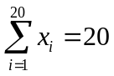，令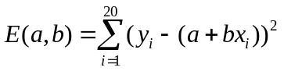，在a = 3﹐b = 2時，
E(a,b)有最小值，則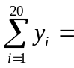 。
國 立 中 興 大 學 附 屬 高 級 中 學 106學 年 度 第 2 學 期 高 一 期 末 考 數 學 科 答 案 卷
班級： 一 年 班 座號： 姓名：
答 案 卷
※ 本次考試無劃記答案卡，作答完畢後，請交回本答案卷。
※ 請填寫本欄的班級、座號、姓名，並將各題的答案填入答案卷的指定欄位，否則不予計分。

一、單選題：(每題5分。共25分)
1. | 2. | 3. | 4. | 5.
(E) | (C) | (B) | (D) | (B)

二、多重選擇題：(每題至少有一個選項正確。共3題，每題8分，共24分。只答錯一個選項得5分，
答錯2個選項得2分，答錯3個選項以上得0分)
6. | 7. | 8.
(B) (D) | (B) (C) (D) | (B) (C) (E)

三、填充題：(共51分)
答對格數 | 1 | 2 | 3 | 4 | 5 | 6 | 7 | 8
得分 | 8 | 16 | 23 | 29 | 35 | 41 | 46 | 51

9. | 10. | 11. | 12.
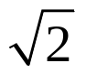 | 37 |  | 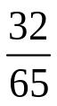
13. | 14. | 15. | 16.
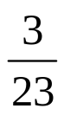 | 97 | 7 | 100

